Curso Superior de Desenvolvimento de Software Multiplataforma

Alinne Martins Cardoso, 3011392323003

Bruno Henrique Pacoal, 3011392323012

Maycon Basilio de Moura, 3011392323013

Pietro Adrian R. Da Silva, 3011392323005

Rafael Martins Cardoso, 3011392323010

**Projeto Interdisciplinar ES I – DW I - DD**

**NaFeira**

Orientadores:

Profª Angelina Vitorino de Souza Melaré

Profª Andreia Santos

**Votorantim**

**Dezembro, 2023**

**SUMÁRIO**

1. Explicação do projeto 3

1.1 O que é 3

1.2 Levantamento de informações 3

1.3 Mapa Mental 4

1.4 Logo 4

1.5 BMC - Business Model Canvas 4

1.6 Vídeo Pitch 4

1.7 Elicitação de Requisitos 5

1.8 Caso de Uso 13

2. Protótipo 13

2.1 Protótipo Rascunho 13

2.1.1 Explicação .............................................................................................................13

2.1.2 Imagem .................................................................................................................14

2.2 Protótipo Funcional 15

3. Recursos Usados 18

3.1 Ferramentas Usadas - Frameworks - Templates - Extensões 18

4. Projeto Final 18

4.1 Interface do Site 18

4.2 Link do GitHub 18

5. Referências 19

1. Explicação do projeto
   1. O que é, qual sua estrutura, quais conteúdos serão abordados no projeto. (ODS)

Diante desse panorama, surge a necessidade de um projeto que visa aumentar o acesso de todos à oferta das feiras de rua. Ao implementar soluções inovadoras, como a criação de plataformas online para a compra antecipada de produtos ou a introdução de serviços de entrega, é possível reduzir as barreiras que impedem muitos consumidores de participar das feiras. Esse projeto não apenas ampliaria o alcance dos feirantes, gerando mais oportunidades de vendas, mas também promoveria a conscientização sobre a importância dos alimentos frescos, contribuindo para a redução do desperdício alimentar.

Assim, ao facilitar o acesso de todos a esses eventos, não apenas se impulsionaria a economia local, mas também se promoveria um ciclo mais sustentável de produção e consumo, beneficiando tanto os consumidores quanto os feirantes.

* 1. Levantamento de informações (Dores)

No Brasil, a presença de feiras semanais em diversos bairros é uma tradição enraizada, proporcionando uma variedade de produtos frescos e regionais. Contudo, a acessibilidade a essas feiras representa um desafio para muitos. Nem todos conseguem participar regularmente, resultando em uma lacuna entre consumidores em potencial e feirantes locais.

Esta desconexão cria um cenário problemático. Por um lado, os consumidores perdem a oportunidade de adquirir alimentos frescos e de qualidade, enquanto, por outro lado, os feirantes enfrentam a limitação de alcance para seus produtos. Esse desequilíbrio não apenas impacta a nutrição e a saúde dos consumidores, mas também contribui para o desperdício de alimentos frescos, já que os feirantes muitas vezes têm dificuldade em vender toda a sua produção.

* 1. Mapa Mental

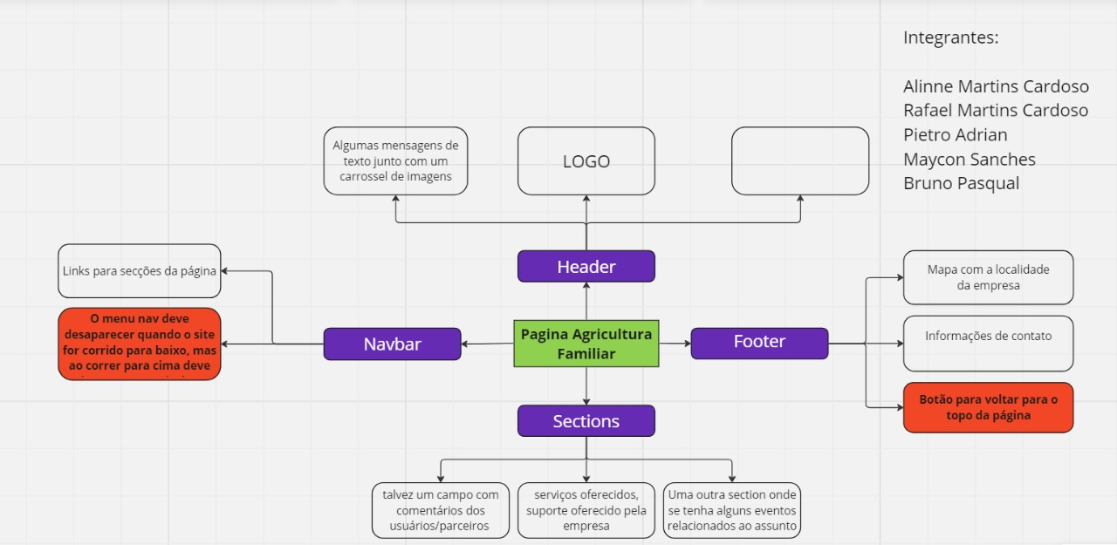

* 1. Logo



* 1. BMC - Business Model Canvas (Modelo de Negócio)

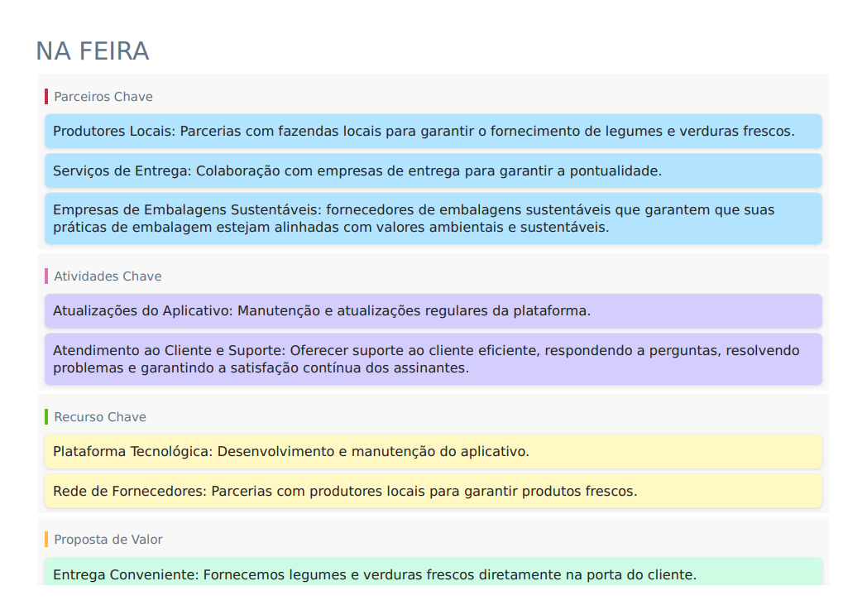

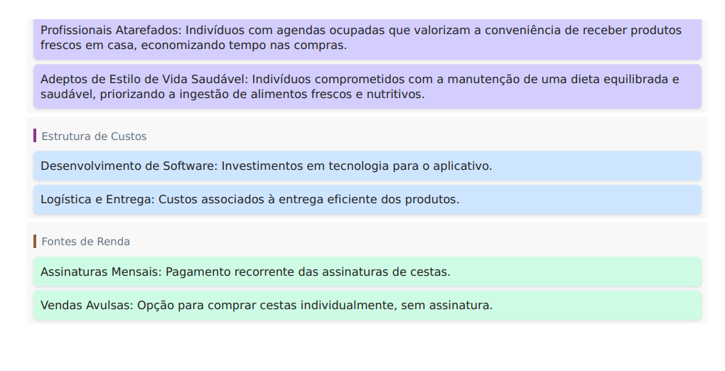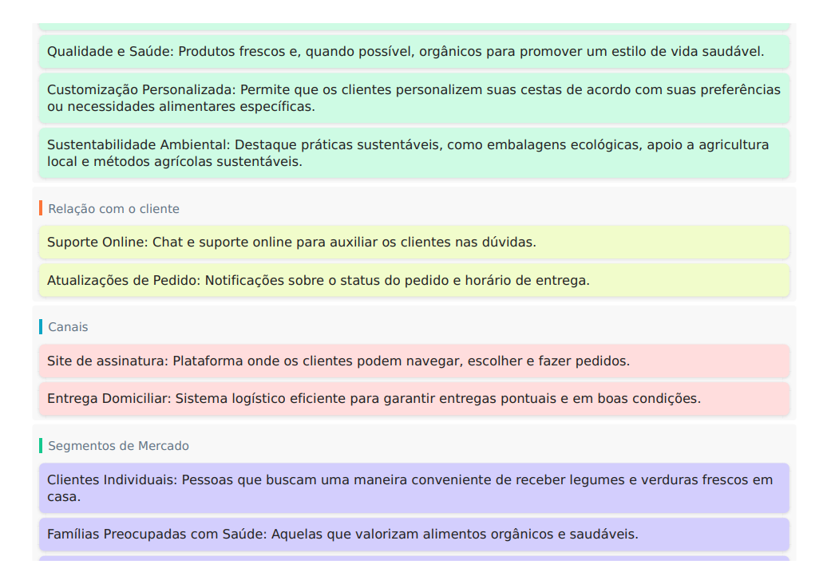

* 1. Vídeo Pitch – Link

<https://youtu.be/jXFyT-DblQs?si=EprVWgg-ptMaaVBx>

* 1. Elicitação de Requisitos (RF e RNF)

|  |  |  |  |
| --- | --- | --- | --- |
|  | Nome do Requisito | Descrição | Página Associada |
| RF01 | Acesso à Página Inicial | Os usuários devem poder acessar a página inicial do site | Página Inicial |
| RF02 | Exibição de Produtos | A página inicial deve exibir produtos disponíveis no site | Página Inicial |
| RF03 | Navegação no Site | Os usuários devem poder navegar facilmente entre as páginas do site | Todas as Páginas |
| RF04 | Pop-up de Login | Um pop-up de login deve ser exibido quando os usuários clicam no botão de login | Página Inicial |
| RF05 | Autenticação de Usuário | Os usuários devem poder inserir suas credenciais para fazer login | Pop-up de Login |
| RF06 | Página de Cadastro | Os usuários devem poder acessar a página de cadastro para criar uma conta | Página Inicial |
| RF07 | Formulário de Cadastro | A página de cadastro deve conter um formulário para inserir informações pessoais | Página de Cadastro |
| RF08 | Carrinho de Compras | Os usuários devem poder adicionar produtos ao carrinho de compras | Página Inicial |
| RF09 | Visualização do Carrinho | Os usuários devem poder visualizar os itens presentes no carrinho | Página de Carrinho |
| RF10 | Finalização da Compra | Deve haver uma opção para os usuários finalizarem a compra no carrinho | Página de Carrinho |
| RF11 | Recuperação de Senha | Os usuários devem ter a opção de recuperar a senha esquecida | Página de Login |
| RF12 | Notificações de Compra | Os usuários devem receber notificações sobre o status da compra | Página de Carrinho |
| RF13 | Histórico de Compras | Os usuários devem poder visualizar o histórico de suas compras | Página do Usuário |
| RF14 | Configurações de Conta | Os usuários devem poder ajustar configurações da conta | Página do Usuário |
| RF15 | Busca de Produtos | Deve haver uma funcionalidade de busca para facilitar a localização de produtos | Todas as Páginas |
| RF16 | Adicionar Avaliações | Os usuários registrados podem adicionar avaliações aos produtos | Página do Produto |
| RF17 | Cupons e Descontos | Os usuários podem aplicar cupons de desconto durante a compra | Página de Carrinho |
| RF18 | Suporte ao Cliente | Deve haver uma seção de suporte ao cliente para dúvidas e problemas | Todas as Páginas |
| RF19 | Responsividade | O site deve ser responsivo para garantir uma boa experiência | Todas as Páginas |
| RF20 | Métodos de Pagamento | Os usuários devem ter opções de métodos de pagamento ao finalizar a compra | Página de Carrinho |
| RF21 | Cálculo de Frete | O sistema deve calcular e exibir opções de frete durante a compra | Página de Carrinho |
| RF22 | Compartilhamento em Redes Sociais | Os usuários podem compartilhar produtos ou compras em redes sociais | Todas as Páginas |
| RF23 | Idioma e Localização | Os usuários devem poder selecionar idioma e região preferidos | Todas as Páginas |
| RF24 | Política de Privacidade | Deve haver uma página que explique a política de privacidade do site | Rodapé do Site |
| RF25 | Estoque em Tempo Real | O sistema deve manter o estoque em tempo real, evitando vendas de produtos esgotados | Todas as Páginas |
| RF26 | Desconectar Usuário | Os usuários devem ter a opção de se desconectar da conta | Página do Usuário |
| RF27 | Feedback após Compra | Após a compra, os usuários podem ser solicitados a fornecer feedback sobre a experiência | Página de Carrinho |
| RF28 | Promoções e Ofertas | Os usuários podem receber informações sobre promoções e ofertas especiais | Página Inicial |
| RF29 | Compatibilidade com Navegadores | O site deve ser compatível com os principais navegadores | Todas as Páginas |
| RF30 | Backup de Dados | O sistema deve realizar backups periódicos para garantir a segurança dos dados | Sistema em Geral |
| RF31 | Política de Devolução | Deve haver informações claras sobre a política de devolução de produtos | Página do Produto |
| RF32 | Personalização de Perfil | Os usuários podem personalizar informações no perfil, como foto e preferências | Página do Usuário |
| RF33 | Notificações por E-mail | Os usuários podem optar por receber notificações por e-mail sobre novidades e ofertas | Todas as Páginas |
| RF34 | Verificação de Disponibilidade | Ao visualizar um produto, os usuários podem verificar a disponibilidade em lojas físicas | Página do Produto |
| RF35 | Integração com Redes Sociais | Os usuários podem conectar suas contas nas redes sociais ao perfil do site | Página do Usuário |
| RF36 | Sistema de Recomendação | O site pode oferecer recomendações personalizadas com base no histórico de compras | Página Inicial |
| RF37 | Acessibilidade | O site deve seguir padrões de acessibilidade para garantir a inclusão de usuários com deficiências | Todas as Páginas |
| RF38 | Atualização de Dados em Tempo Real | Alterações feitas pelo usuário, como endereço ou informações de pagamento, devem ser refletidas em tempo real | Todas as Páginas |
| RF39 | Estatísticas de Uso | O sistema pode coletar estatísticas de uso para análise e aprimoramento contínuo | Sistema em Geral |
| RF40 | Chat Online | Integração de um chat online para suporte ao cliente em tempo real | Todas as Páginas |
| RF41 | Programa de Fidelidade | Implementação de um programa de fidelidade para recompensar clientes frequentes | Página do Usuário |
| RF42 | Comparação de Produtos | Funcionalidade que permite aos usuários comparar características de diferentes produtos | Página do Produto |
| RF43 | Modo de Navegação Anônima | Opção para os usuários navegarem no site sem salvar dados pessoais | Todas as Páginas |
| RF44 | Configurações de Notificações | Opções para os usuários personalizarem suas preferências de notificações | Página do Usuário |
| RF45 | Integração com Meios de Pagamento Alternativos | Aceitar pagamentos por meio de carteiras digitais, criptomoedas, etc. | Página de Carrinho |
| RF46 | Rastreamento de Pedidos | Os usuários podem rastrear o status de seus pedidos em tempo real | Página do Usuário |
| RF47 | Área de Avaliações e Comentários | Criação de uma seção dedicada para avaliações e comentários de clientes | Página do Produto |
| RF48 | Modo Noturno | Opção para alternar entre modos claro e escuro para melhorar a experiência noturna | Todas as Páginas |
| RF49 | Análise de Sentimento | Utilização de ferramentas de análise de sentimento para avaliar a satisfação do cliente | Sistema em Geral |
| RF50 | Perguntas Frequentes (FAQ) | Criação de uma seção de Perguntas Frequentes para responder dúvidas comuns | Todas as Páginas |
| RF51 | Moderação de Conteúdo | Implementação de um sistema de moderação para monitorar e filtrar conteúdo do usuário | Todas as Páginas |
| RF52 | Compartilhamento de Wishlist | Os usuários podem compartilhar suas listas de desejos com amigos ou nas redes sociais | Página do Usuário |
| RF53 | Localização de Lojas Físicas | Integração de um mapa para ajudar os usuários a encontrar lojas físicas | Página Inicial |
| RF54 | Alertas de Estoque | Notificação automática para os usuários quando um produto fora de estoque volta a ficar disponível | Página do Produto |
| RF55 | Ofertas Relâmpago | Promoções de curta duração para incentivar compras imediatas | Página Inicial |
| RF56 | Certificações de Segurança | Exibição de certificados de segurança para construir confiança dos usuários | Rodapé do Site |
| RF57 | Sincronização de Favoritos | Os usuários podem sincronizar listas de favoritos entre dispositivos | Página do Usuário |
| RF58 | Experiência de Compra Guiada | Oferecer guias passo a passo para facilitar a navegação e compra | Todas as Páginas |
| RF59 | Histórico de Preços | Os usuários podem visualizar o histórico de preços de um produto ao longo do tempo | Página do Produto |
| RF60 | Suporte a Múltiplos Idiomas | Disponibilizar o site em vários idiomas para atender a uma audiência global | Todas as Páginas |
| RF61 | Integração com Assistente Virtual | Possibilidade de interação com assistentes virtuais para auxiliar os usuários | Todas as Páginas |
| RF62 | Personalização de Anúncios | Oferecer opções para os usuários personalizarem as preferências de anúncios | Página do Usuário |
| RF63 | Classificações por Tags | Permitir que os usuários classifiquem produtos por meio de tags personalizadas | Página do Produto |
| RF64 | Vídeos Demonstrativos | Inclusão de vídeos demonstrativos de produtos para uma experiência mais completa | Página do Produto |
| RF65 | Agrupamento de Produtos | Organizar produtos em grupos temáticos para facilitar a navegação | Página Inicial |
| RF66 | Integração com Redes de Afiliados | Possibilitar parcerias com afiliados para promoção de produtos | Todas as Páginas |
| RF67 | Acesso Rápido ao Carrinho | Inclusão de um botão ou atalho para acesso rápido ao carrinho de compras | Todas as Páginas |
| RF68 | Mensagens Personalizadas | Envio de mensagens personalizadas aos usuários com base em seu comportamento | Sistema em Geral |
| RF69 | Design Responsivo para Acessibilidade | Garantir que o design responsivo leve em consideração as necessidades de usuários com deficiência | Todas as Páginas |
| RF70 | Avaliação de Usuários | Os usuários podem avaliar e classificar a confiabilidade de outros usuários (sistema de reputação) | Página do Usuário |
| RF71 | Gerenciamento de Cookies | Oferecer opções de gerenciamento de cookies para conformidade com regulamentações de privacidade | Todas as Páginas |
| RF72 | Relatórios de Desempenho | Disponibilizar relatórios detalhados sobre o desempenho do site e das vendas | Sistema em Geral |
| RF73 | Verificação de Identidade | Opção para usuários verificarem sua identidade para transações mais seguras | Página do Usuário |
| RF74 | Configuração de Frete Grátis | Permitir que os usuários configurem alertas para frete grátis em determinadas condições | Página de Carrinho |
| RF75 | Reserva de Produtos | Funcionalidade que permite aos usuários reservarem produtos por um período limitado | Página do Produto |
| RF76 | Sugestões de Presentes | Oferecer sugestões de presentes com base em dados do usuário e ocasiões especiais | Página Inicial |
| RF77 | Contador de Disponibilidade | Exibir um contador para produtos em promoção, mostrando a quantidade restante disponível | Página do Produto |
| RF78 | Recomendações de Presentes | Oferecer recomendações personalizadas para presentes com base em preferências do usuário | Página Inicial |
| RF79 | Fórum de Comunidade | Criar uma comunidade online onde os usuários podem discutir produtos e compartilhar experiências | Página Inicial |
| RF80 | Códigos de Desconto Exclusivos | Oferecer códigos de desconto exclusivos para membros premium | Página do Usuário |
| RF81 | Programa de Afiliados | Implementar um programa de afiliados para incentivar parcerias e indicações | Todas as Páginas |

|  |  |  |  |
| --- | --- | --- | --- |
| RNF | Nome de Requisitos | Descrição | Página associada |
| RNF01 | Tempo de Carregamento | As páginas devem carregar em menos de 3 segundos. | Página Inicial |
| RNF02 | Escalabilidade | O sistema deve ser capaz de lidar com 100.000 usuários simultâneos. | Todas as Páginas |
| RNF03 | Criptografia | Todas as comunicações entre o cliente e o servidor devem ser criptografadas usando HTTPS. | Todas as Páginas |
| RNF04 | Política de Senhas | Senhas devem ser armazenadas de forma segura (hash) e seguir uma política de complexidade. | Página de Cadastro, Página de Login |
| RNF05 | Proteção contra Ataques | Implementar medidas contra SQL injection, XSS, CSRF e outros ataques conhecidos. | Todas as Páginas |
| RNF06 | Tempo de Atividade | O site deve ter 99,9% de disponibilidade mensal. | Todas as Páginas |
| RNF07 | Backup e Recuperação | Rotinas de backup diárias e planos de recuperação em caso de falhas. | Todas as Páginas |
| RNF08 | Navegadores | Suporte aos principais navegadores, como Chrome, Firefox, Safari e Edge. | Todas as Páginas |
| RNF09 | Dispositivos | Layout responsivo para diferentes tamanhos de tela (desktop, tablet, mobile). | Todas as Páginas |
| RNF10 | Acessibilidade | O site deve ser acessível a usuários com deficiências, seguindo as diretrizes WCAG. | Todas as Páginas |
| RNF11 | Atualizações sem Interrupções | Atualizações do sistema devem ser feitas sem interromper o serviço. | Todas as Páginas |
| RNF12 | Registro de Eventos | Registre eventos importantes para facilitar a depuração. | Todas as Páginas |
| RNF13 | Monitoramento em Tempo Real | Ferramentas para monitorar o desempenho em tempo real. | Todas as Páginas |
| RNF14 | APIs | Possibilidade de integração com sistemas externos via APIs. | Todas as Páginas |
| RNF15 | Proteção de Dados | Cumprir regulamentações de proteção de dados, como GDPR. | Todas as Páginas |
| RNF16 | Tempo de Resposta | Garantir que o tempo de resposta do servidor seja inferior a 200 ms. | Todas as Páginas |
| RNF17 | Consumo de Recursos | Manter o consumo de recursos (CPU, memória) abaixo de 70% de capacidade. | Todas as Páginas |
| RNF18 | Auditoria de Acesso | Registrar todas as tentativas de login, incluindo falhas e sucessos. | Página de Login |
| RNF19 | Localização Geográfica | Suporte para diferentes regiões geográficas, respeitando requisitos legais. | Todas as Páginas |
| RNF20 | Internacionalização | Capacidade de suportar múltiplos idiomas e adaptarse a diferentes culturas. | Todas as Páginas |
| RNF21 | Logging Detalhado | Logar informações detalhadas para fins de depuração e auditoria. | Todas as Páginas |
| RNF22 | Cache de Páginas | Implementar estratégias eficientes de caching para melhorar o desempenho. | Todas as Páginas |
| RNF23 | Tolerância a Falhas | O sistema deve ser capaz de lidar com falhas sem afetar gravemente o serviço. | Todas as Páginas |
| RNF24 | Monitoramento de Segurança | Utilizar ferramentas de monitoramento específicas para segurança. | Todas as Páginas |
| RNF25 | Tempo de Sessão | Definir o tempo de sessão do usuário e implementar mecanismos de logout automático. | Página de Login |
| RNF26 | Consistência de Dados | Garantir consistência de dados em diferentes partes do sistema. | Todas as Páginas |
| RNF27 | Desempenho do Banco de Dados | O banco de dados deve ser otimizado para consultas rápidas e eficientes. | Todas as Páginas |
| RNF28 | Testes de Desempenho | Realizar testes regulares de desempenho para identificar e resolver problemas. | Todas as Páginas |
| RNF29 | Recuperação de Desastres | Ter um plano de recuperação de desastres para restaurar o sistema em caso de falhas catastróficas. | Todas as Páginas |
| RNF30 | Notificações de Erros | Notificar administradores sobre erros críticos em tempo hábil. | Todas as Páginas |
| RNF31 | Restrições de Banda Larga | O site deve ser eficiente em termos de largura de banda para usuários com conexões lentas. | Todas as Páginas |
| RNF32 | Arquitetura de Microsserviços | Implementar arquitetura de microsserviços para facilitar escalabilidade e manutenção. | Todas as Páginas |
| RNF33 | Compatibilidade com Dispositivos | Assegurar que o layout seja responsivo em diversos dispositivos. | Todas as Páginas |
| RNF34 | Usabilidade | Certificarse de que a interface seja intuitiva e fácil de usar. | Todas as Páginas |
| RNF35 | Manutenção e Atualização | Garantir que o sistema seja fácil de manter e atualizar. | Todas as Páginas |
| RNF36 | Monitoramento de Logs | Implementar um sistema eficiente de monitoramento e logs. | Todas as Páginas |
| RNF37 | Integração com Sistemas Externos | Oferecer suporte para integração com APIs de sistemas externos. | Todas as Páginas |
| RNF38 | Regulamentação e Conformidade | Cumprir regulamentações específicas e garantir conformidade. | Todas as Páginas |
| RNF39 | Redefinição de Senha Segura | Implementar um processo seguro de redefinição de senha. | Página de Login |
| RNF40 | Recursos Multimídia | Assegurar que recursos multimídia sejam carregados de forma eficiente. | Todas as Páginas |
| RNF41 | Latência de Rede | Manter a latência da rede dentro de limites aceitáveis. | Todas as Páginas |
| RNF42 | Controle de Acesso | Garantir que apenas usuários autorizados tenham acesso a determinadas áreas. | Todas as Páginas |
| RNF43 | Requisitos de Idioma | Suportar diferentes idiomas no conteúdo do site. | Todas as Páginas |
| RNF44 | Histórico de Navegação | Manter um histórico de navegação do usuário. | Todas as Páginas |
| RNF45 | Configurações de Privacidade | Fornecer opções de configuração de privacidade para os usuários. | Todas as Páginas |
| RNF46 | Eficiência de Consultas no Banco de Dados | Otimizar consultas para melhorar a eficiência do banco de dados. | Todas as Páginas |
| RNF47 | Estratégia de Backup | Definir uma estratégia eficiente de backup para garantir a integridade dos dados. | Todas as Páginas |
| RNF48 | Notificações em Tempo Real | Implementar notificações em tempo real para eventos importantes. | Todas as Páginas |
| RNF49 | Testes de Segurança | Realizar testes regulares de segurança para identificar vulnerabilidades. | Todas as Páginas |
| RNF50 | Controle de Versão do Código | Utilizar controle de versão para gerenciar alterações no códigofonte. | Todas as Páginas |
| RNF51 | Paginação Eficiente | Implementar paginação eficiente para grandes conjuntos de dados. | Página de Carrinho, Página de Finalização de Compra |
| RNF52 | Rastreamento de Eventos | Implementar rastreamento de eventos para análise de comportamento do usuário. | Todas as Páginas |
| RNF53 | Conformidade com Padrões Web | Garantir conformidade com padrões web estabelecidos. | Todas as Páginas |
| RNF54 | Redefinição de Senha por Email | Permitir a redefinição de senha através de email de forma segura. | Página de Login |
| RNF55 | Armazenamento Seguro de Dados Pessoais | Garantir o armazenamento seguro de dados pessoais. | Todas as Páginas |
| RNF56 | Autenticação de Dois Fatores | Oferecer autenticação de dois fatores para maior segurança. | Página de Login |
| RNF57 | Desativação de Conta Segura | Implementar um processo seguro para desativação de contas de usuário. | Todas as Páginas |
| RNF58 | Compressão de Recursos | Utilizar técnicas de compressão para reduzir o tempo de carregamento. | Todas as Páginas |
| RNF59 | Logging de Erros do Usuário | Registrar erros do usuário para análise e resolução eficiente. | Todas as Páginas |
| RNF60 | Expiração de Sessão Inativa | Definir um tempo para expiração de sessões inativas. | Todas as Páginas |
| RNF61 | Resposta a Carga Elevada | Garantir que o sistema mantenha um desempenho aceitável sob carga elevada. | Todas as Páginas |
| RNF62 | Compatibilidade com Acessibilidade | Atender às diretrizes de acessibilidade, como WCAG. | Todas as Páginas |
| RNF63 | Experiência do Usuário Consistente | Manter uma experiência consistente em todas as páginas do site. | Todas as Páginas |
| RNF64 | Processo de Logoff Seguro | Implementar um processo seguro de logoff para encerrar sessões. | Todas as Páginas |
| RNF65 | Rastreamento de Origem de Dados | Registrar a origem e manipulação de dados para fins de auditoria. | Todas as Páginas |
| RNF66 | Controle de Cache | Oferecer controle sobre o cache para usuários e administradores. | Todas as Páginas |
| RNF67 | Controle de Acesso Baseado em Função | Implementar controle de acesso baseado em funções para usuários. | Todas as Páginas |
| RNF68 | Controle de Acesso Baseado em Função | Implementar controle de acesso baseado em funções para usuários. | Todas as Páginas |
| RNF69 | Tempo de Vida do Token de Sessão | Definir um tempo de vida apropriado para os tokens de sessão. | Todas as Páginas |
| RNF70 | Monitoramento de Recursos | Implementar monitoramento constante dos recursos do sistema. | Todas as Páginas |
| RNF71 | Mensagens de Erro Amigáveis | Fornecer mensagens de erro que sejam compreensíveis para os usuários. | Todas as Páginas |
| RNF72 | Registros de Auditoria | Manter registros de auditoria para rastrear atividades críticas. | Todas as Páginas |
| RNF73 | Padrões de Codificação | Adotar padrões de codificação para manter consistência no códigofonte. | Todas as Páginas |
| RNF74 | Tokenização de Dados | Utilizar técnicas de tokenização para proteger dados sensíveis. | Todas as Páginas |
| RNF75 | Prevenção de DDoS | Implementar medidas para prevenir ataques de negação de serviço (DDoS). | Todas as Páginas |
| RNF76 | Mecanismo de Cache Eficiente | Garantir que o mecanismo de cache seja eficiente e bem configurado. | Todas as Páginas |
| RNF77 | Armazenamento Eficiente de Sessão | O armazenamento de informações de sessão deve ser eficiente e seguro. | Todas as Páginas |
| RNF78 | Compatibilidade com Protocolos Seguros | Suportar protocolos seguros para comunicação, como TLS/SSL. | Todas as Páginas |
| RNF79 | Regras de Redefinição de Senha | Estabelecer regras claras para redefinição de senhas (complexidade, tempo). | Página de Login |
| RNF80 | Armazenamento Local Seguro | Se utilizar armazenamento local no navegador, garantir segurança. | Todas as Páginas |
| RNF81 | Controle de Exceções | Implementar controle adequado de exceções para evitar vazamento de informações sensíveis. | Todas as Páginas |
| RNF82 | Garantia de Qualidade de Código | Adotar práticas de garantia de qualidade de código para evitar bugs. | Todas as Páginas |
| RNF83 | Desativação de Recursos Não Utilizados | Desativar recursos não utilizados para reduzir vulnerabilidades. | Todas as Páginas |
| RNF84 | Gerenciamento de Sessão de Usuário | Implementar mecanismos eficientes de gerenciamento de sessão. | Todas as Páginas |
| RNF85 | Política de Retenção de Dados | Estabelecer uma política clara de retenção e exclusão de dados. | Todas as Páginas |
| RNF86 | Desempenho de Consultas SQL | Otimizar consultas SQL para manter a eficiência do sistema. | Todas as Páginas |
| RNF87 | Controle de Qualidade de Imagens | Verificar e otimizar imagens para manter um bom desempenho. | Todas as Páginas |
| RNF88 | Estratégia de Migração de Dados | Se necessário, implementar uma estratégia eficiente de migração de dados. | Todas as Páginas |
| RNF89 | Acesso Restrito a Recursos Internos | Garantir que recursos internos só sejam acessíveis internamente. | Todas as Páginas |
| RNF90 | Criptografia de Dados em Repouso | Se necessário, garantir que dados armazenados estejam criptografados. | Todas as Páginas |
| RNF91 | Atualização Automática de Conteúdo | Implementar atualizações automáticas de conteúdo para usuários. | Todas as Páginas |
| RNF92 | Controle de Cache no Navegador | Oferecer controle sobre o cache no navegador para usuários. | Todas as Páginas |
| RNF93 | Padrões de Nomenclatura | Adotar padrões consistentes de nomenclatura no desenvolvimento. | Todas as Páginas |
| RNF94 | Redefinição de Senha por Perguntas Seguras | Oferecer opções seguras para redefinição de senha. | Página de Login |
| RNF95 | Exclusão Segura de Dados | Implementar processos seguros de exclusão de dados. | Todas as Páginas |
| RNF96 | Sincronização de Relógio do Servidor | Manter a sincronização do relógio do servidor para registros precisos. | Todas as Páginas |

* 1. Caso de Uso

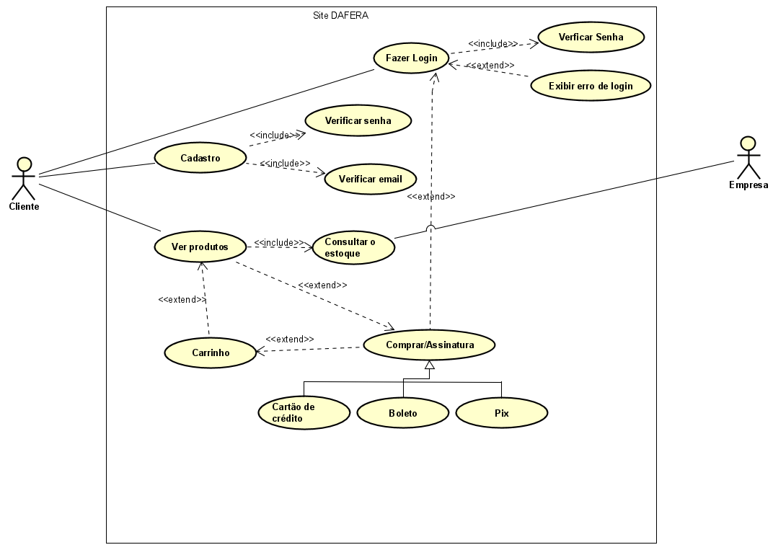

1. Protótipo
   1. Protótipo Rascunho
      1. Explicação

A imagem mostra um esboço da página inicial de um site de entrega de cestas de frutas, legumes, vegetais, etc.

No cabeçalho do site contém um logotipo com o nome do site "DaFeira" e links de navegação para “Dicas de Saúde”, “Produtor”, “Nossos Fornecedores” e “Quem Somos”. Além disso, ao lado direito superior, há uma "Cesta", que possui a função de um carrinho.

A área de conteúdo principal inclui uma imagem que de alguma forma faz referência a dor do cliente. Abaixo, se encontra uma divisão que explica como funciona o site e como o usuário pode receber essas cestas. Em seguida, há uma breve apresentação dos planos oferecidos. A seguir, se encontra os depoimentos das pessoas que assinam o plano.

O rodapé do site contém os contatos e ícones de mídia social para “Facebook”, “Instagram” e “Twitter”, indicando que a empresa tem presença nessas plataformas. Além disso, também há um espaço para sugestões.

* + 1. Imagem

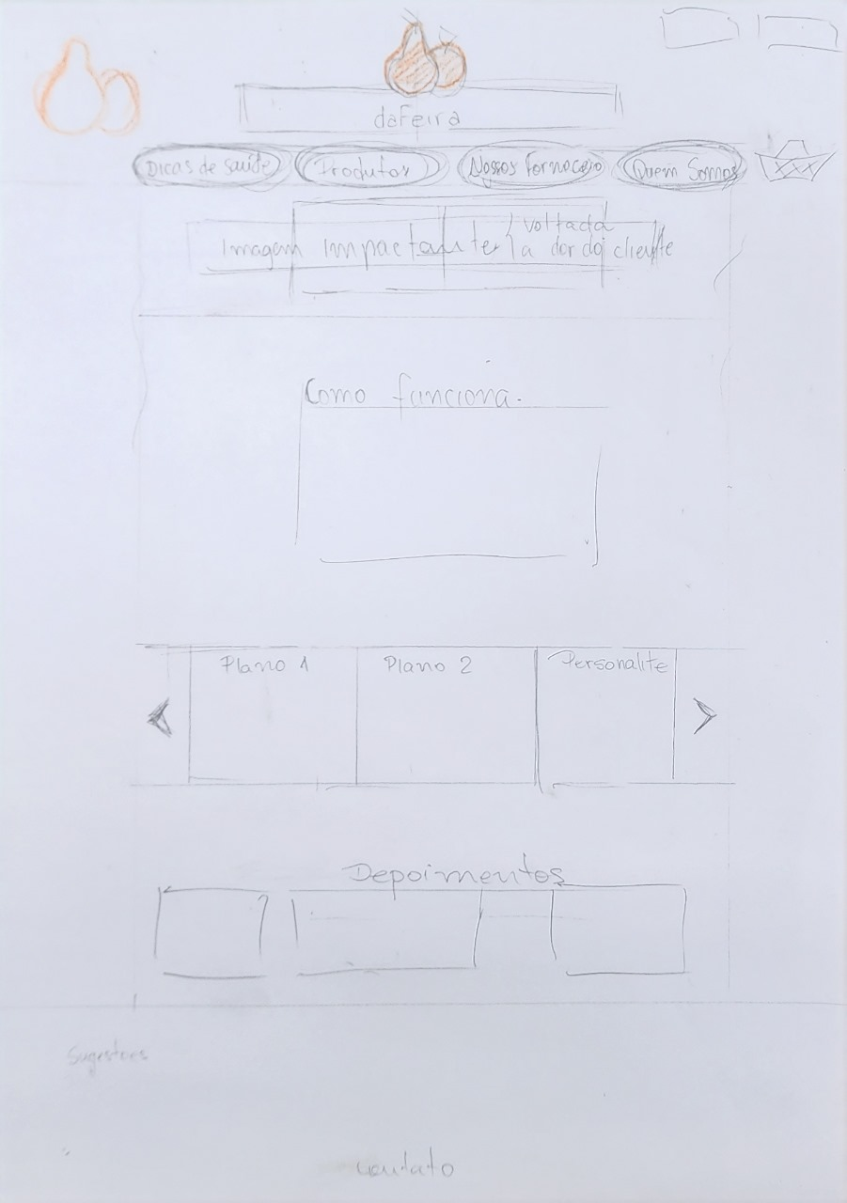

* 1. Protótipo Funcional (Imagens e link do FIGMA)

<https://www.figma.com/file/pEE2o2Med1pvtW1JgiygNZ/Prot%C3%B3tipo?type=design&node-id=0%3A1&mode=design&t=gPQ01ZQigvYapvB0-1>



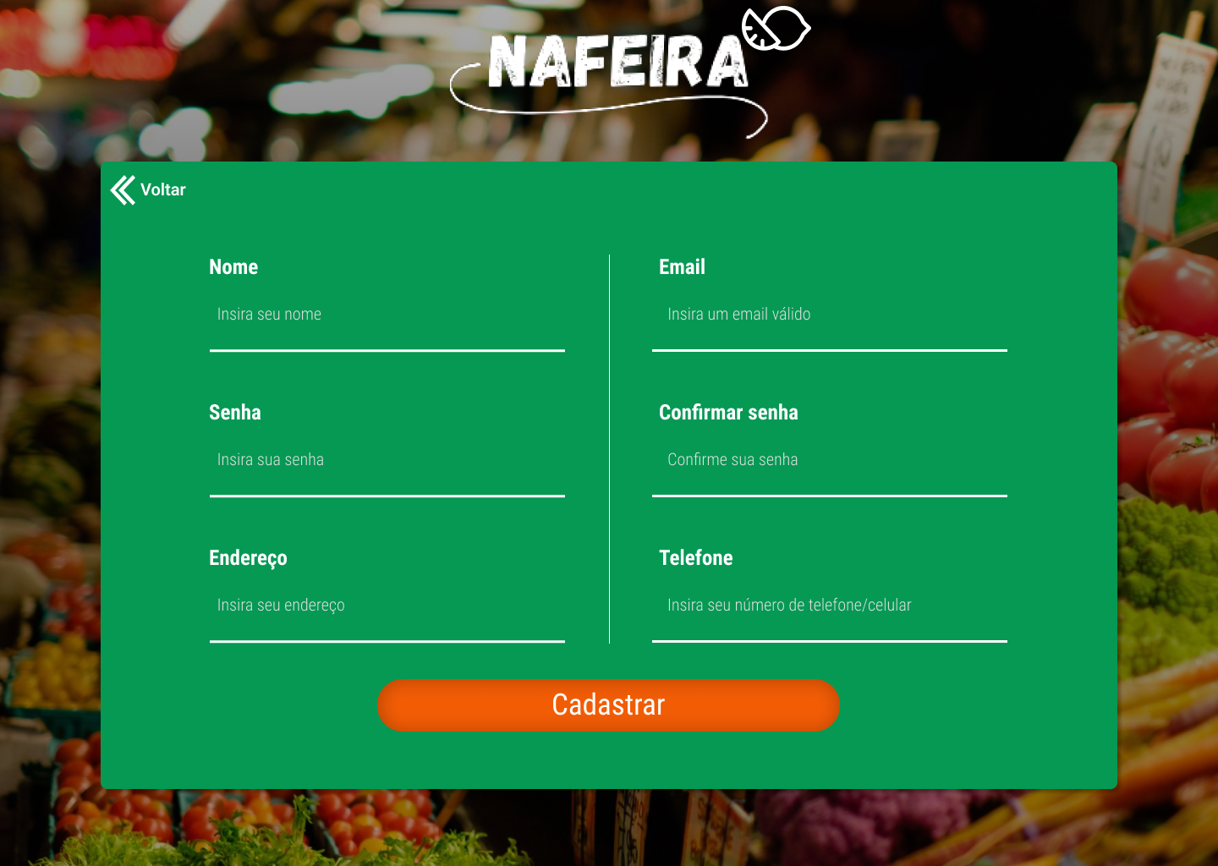

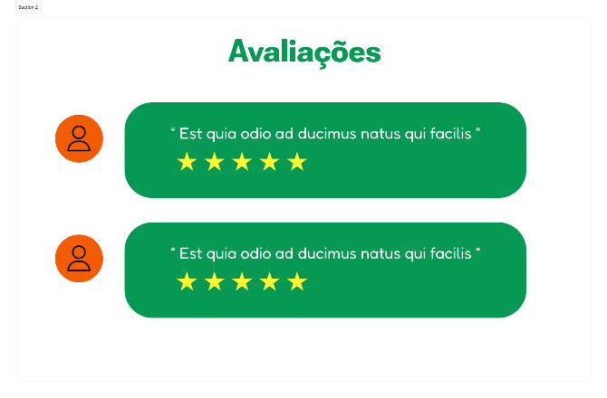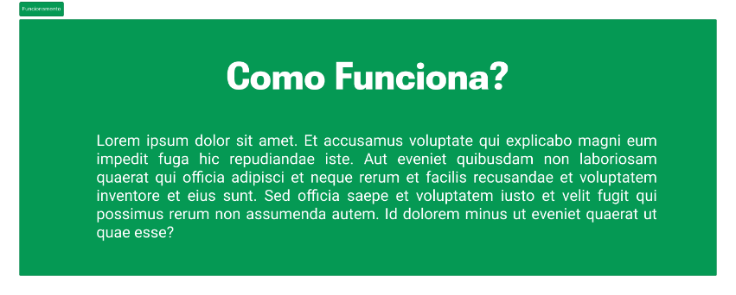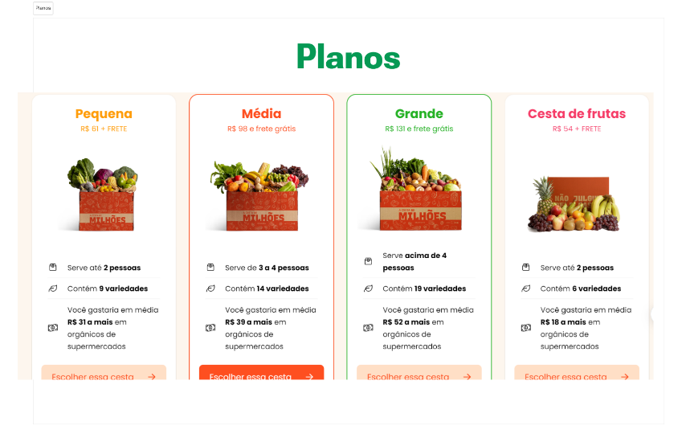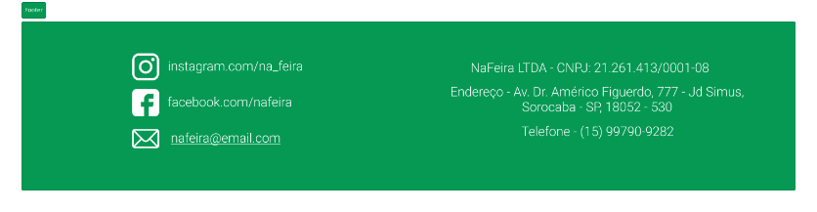

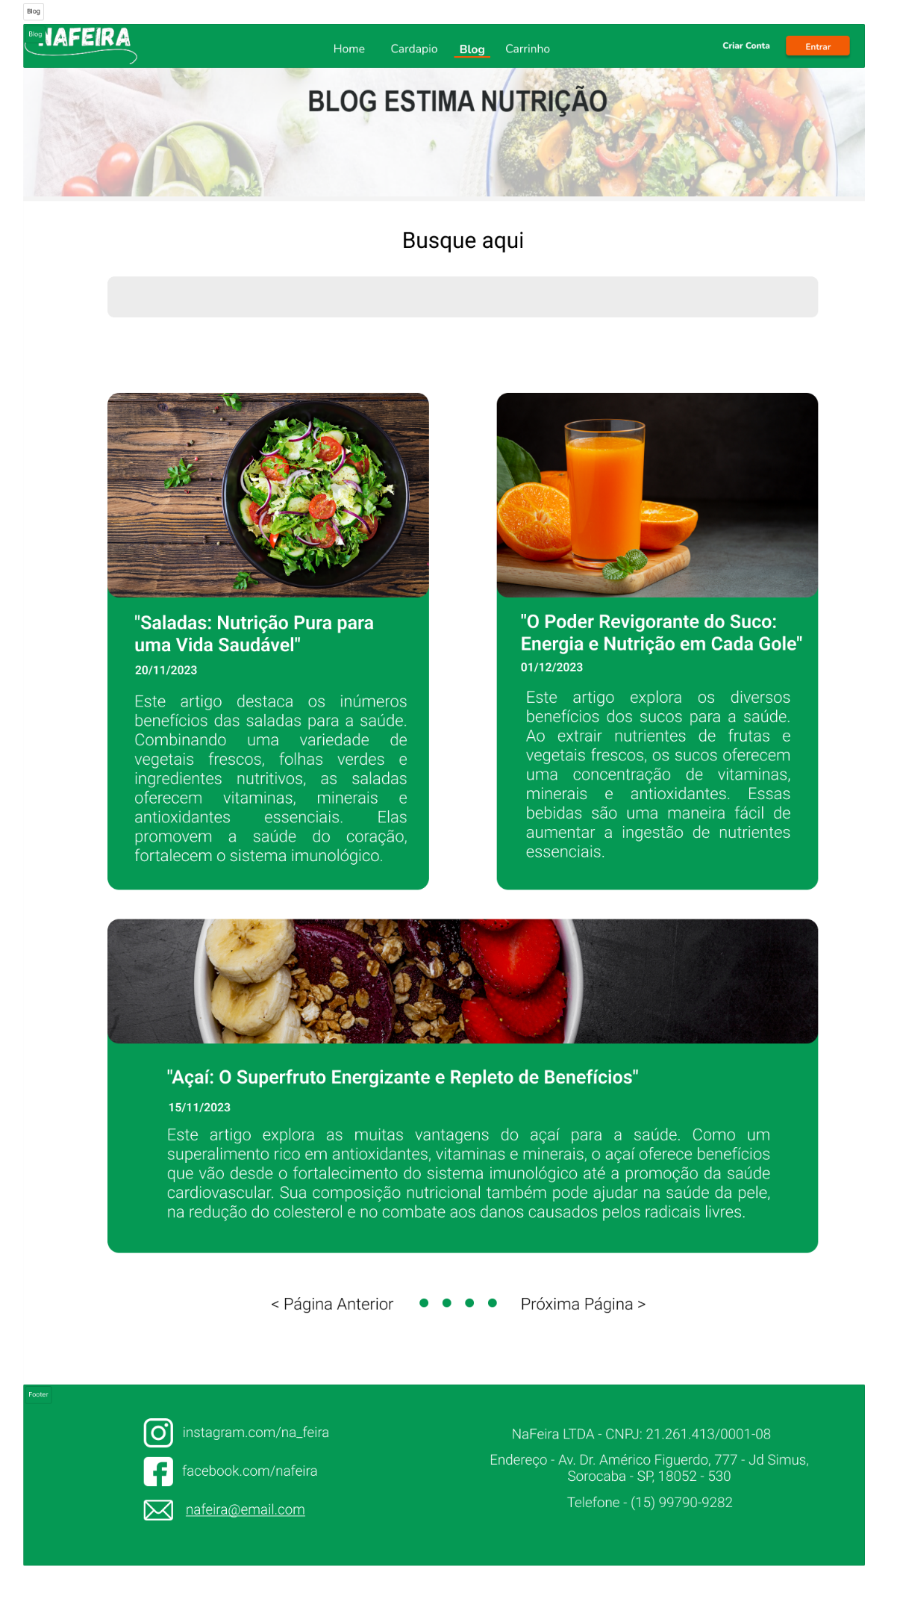

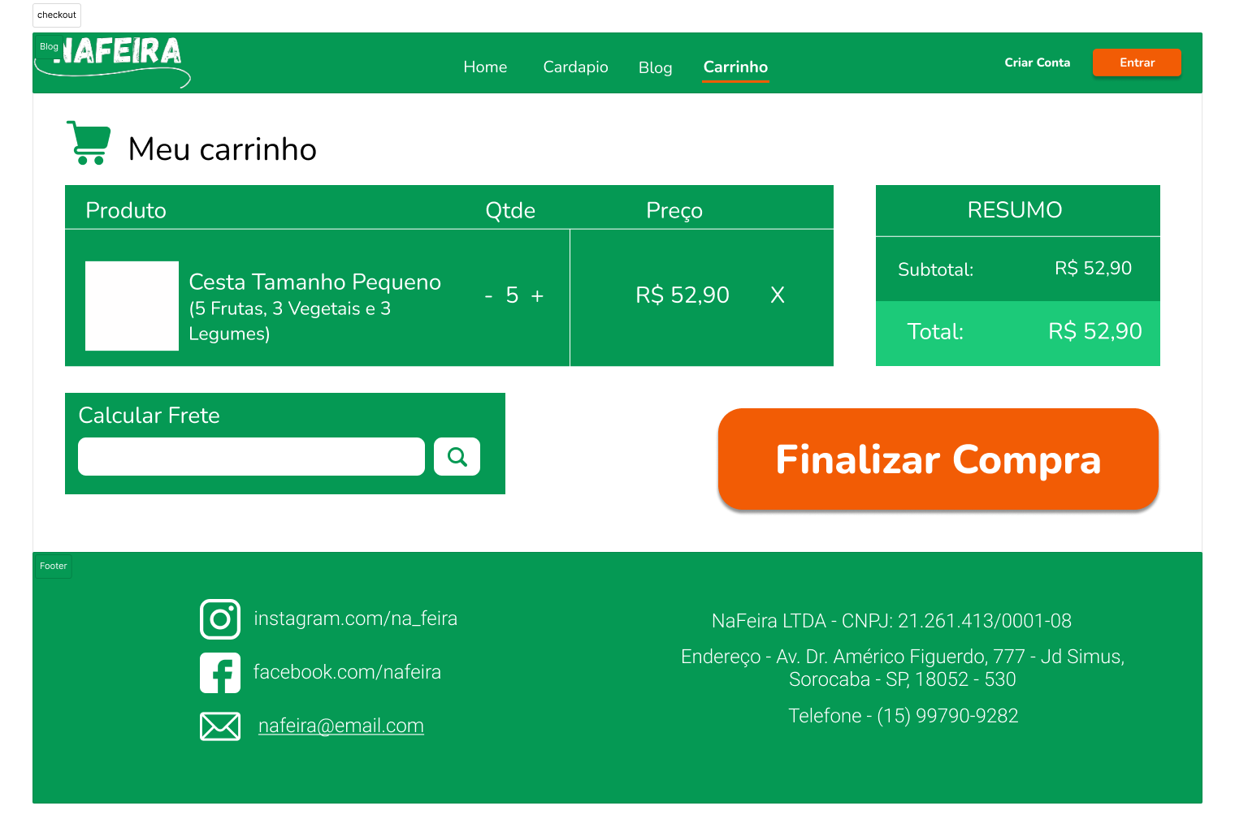

1. Recursos Usados
   1. Ferramentas usadas – Frameworks – Templates- Extensões utilizadas

- Figma

- Unsplash (Plugin para imagem – Figma)

- Iconduck (Plugin para ícone - Figma)

- Adobe Color

- Gimp

- Canva

- Flikiai

- Pixabay

- [Miro](https://miro.com/app/board/uXjVMjcjat0=/?share_link_id=298422703320)

- Google Fonts

- Bootstrap

- Microsoft Excel

- Microsoft Clipchamp

- Freepik

1. Projeto Final
   1. Interface do Site - explicação
   2. Link do GitHub

[Bruno-Pasqual/naFeira (github.com)](https://github.com/Bruno-Pasqual/naFeira)

1. Referências

**Browse Fonts - Google Fonts**. Disponível em: <https://fonts.google.com/>. Acesso em: 5 dez. 2023.

Disponível em: <https://color.adobe.com/pt/create/color-wheel>. Acesso em: 5 dez. 2023.

**Figma**. Disponível em: <https://www.figma.com/file/pEE2o2Med1pvtW1JgiygNZ/Prot%C3%B3tipo?type=design&node-id=0-1&mode=design&t=q4JTri4Hrus823Y0-0>. Acesso em: 5 dez. 2023.

**Fliki - Video creation made 10x simpler & faster with AI**. Disponível em: <https://fliki.ai/>. Acesso em: 5 dez. 2023.

**Freepik: baixe gratuitamente vídeos, vetores, fotos e PSDs**. Disponível em: <https://br.freepik.com/>. Acesso em: 5 dez. 2023.

**Miro | Online Whiteboard for Visual Collaboration**. Disponível em: <https://miro.com/app/dashboard/>. Acesso em: 5 dez. 2023.

OTTO, M. **Bootstrap**. Disponível em: <https://getbootstrap.com/>. Acesso em: 5 dez. 2023.

**Pixabay**. Disponível em: <https://pixabay.com/pt/>. Acesso em: 5 dez. 2023.

UNSPLASH. **Lindas imagens e fotos gratuitas | Unsplash**. Disponível em: <https://unsplash.com/pt-br>. Acesso em: 5 dez. 2023.